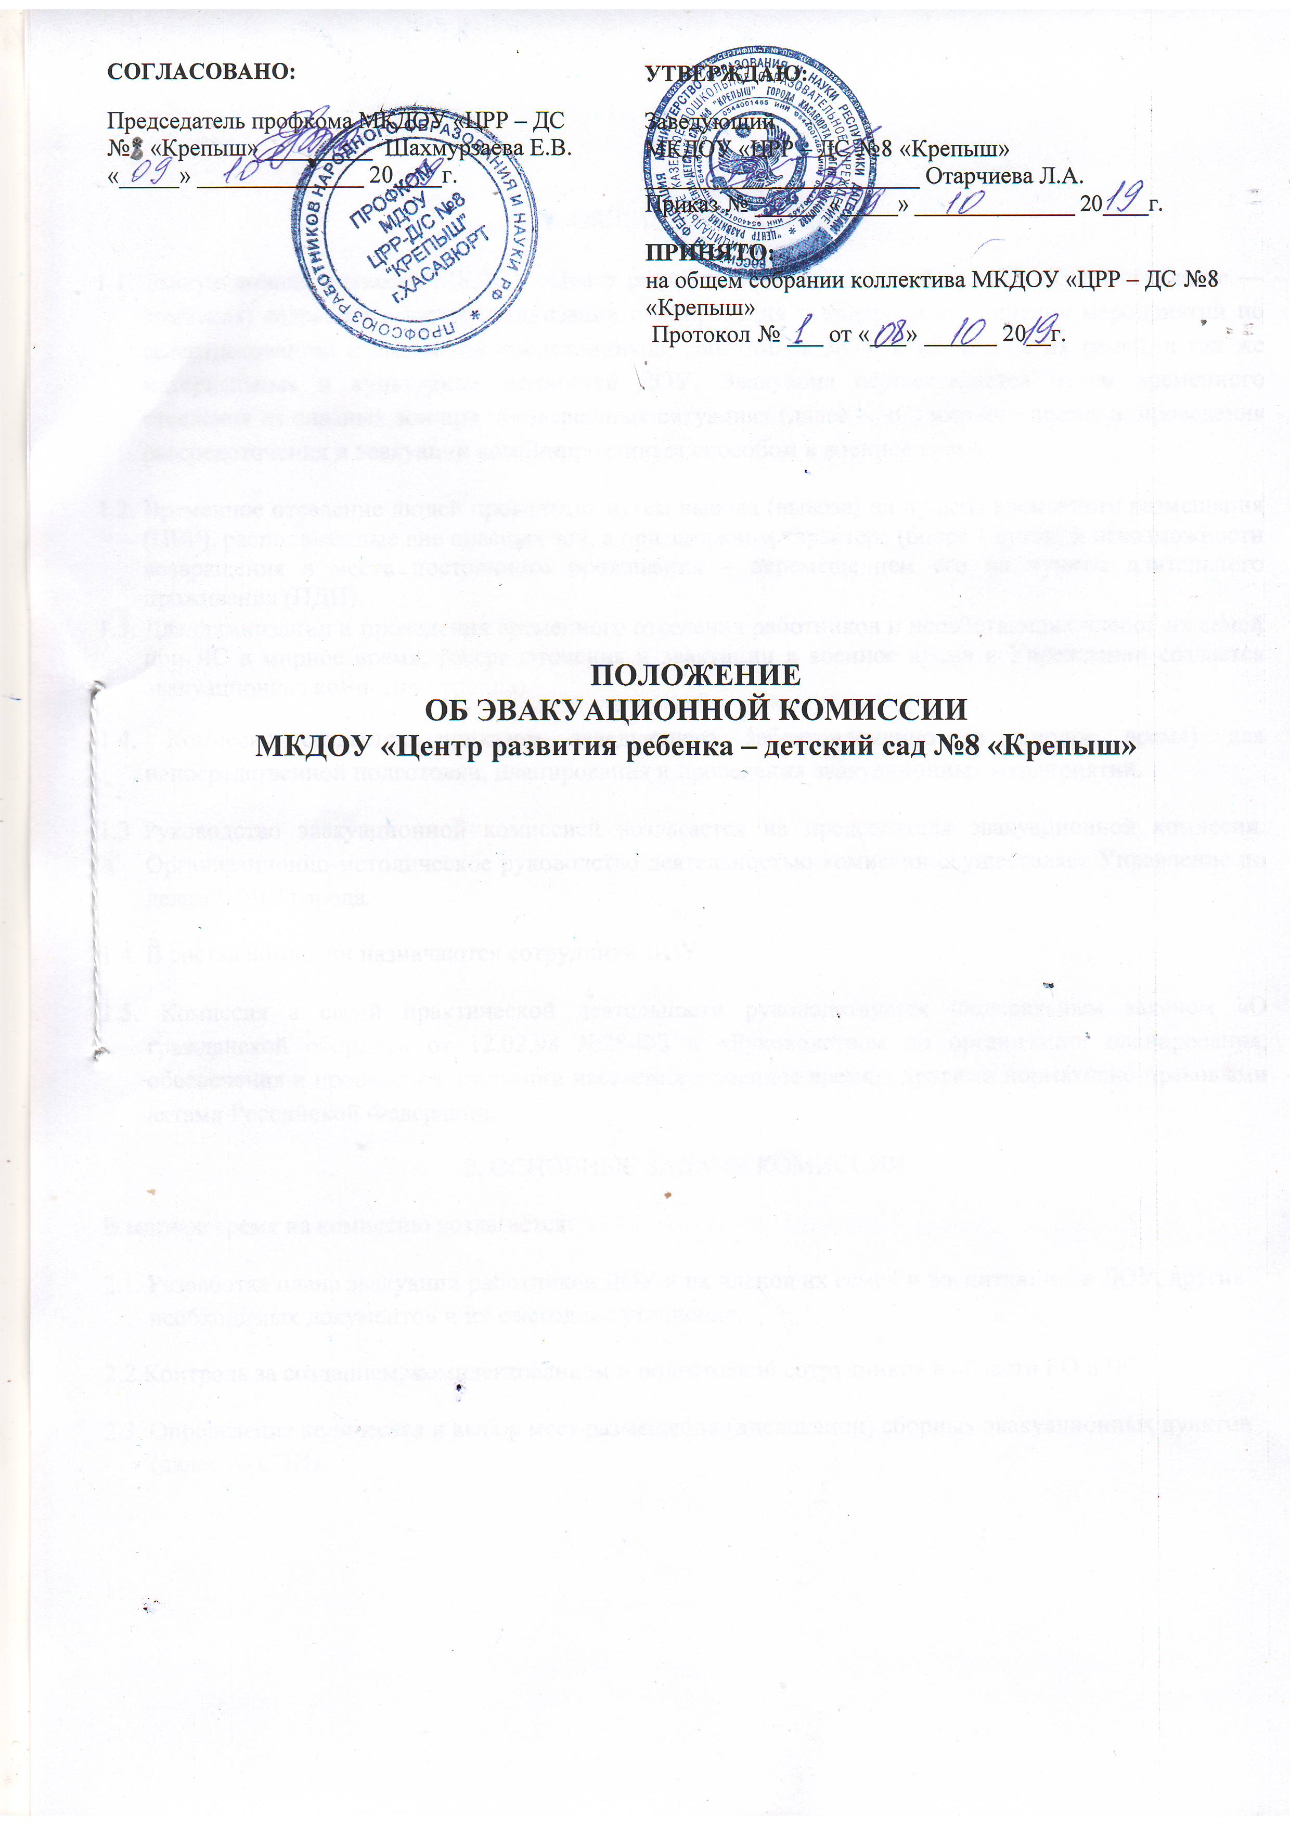**СОГЛАСОВАНО:**

**УТВЕРЖДАЮ:**

Председатель профкома МКДОУ «ЦРР – ДС №* «Крепыш» _________ Шахмурзаева Е.В. «_____» ______________ 20____г.

Заведующий

МКДОУ «ЦРР – ДС №8 «Крепыш»

_______________________ Отарчиева Л.А.

Приказ № _____ «_____» ______________ 20____г.

**ПРИНЯТО:**

на общем собрании коллектива МКДОУ «ЦРР – ДС №8 «Крепыш»

Протокол № ___ от «___» ______ 20__г.

**ПОЛОЖЕНИЕ**

**ОБ ЭВАКУАЦИОННОЙ КОМИССИИ**

**МКДОУ «Центр развития ребенка – детский сад №8 «Крепыш»**

1. ОБЩИЕ ПОЛОЖЕНИЯ

1.1. Эвакуационная комиссия МКДОУ «Центр развития ребенка - детский сад №8 «Крепыш» (далее — комиссия) создается в целях организации планирования и контроля выполнения мероприятий по рассредоточению и эвакуации воспитанников, работников ДОУ и их членов их семей, а так же материальных и культурных ценностей ДОУ. Эвакуация осуществляется путем временного отселения из опасных зон при чрезвычайных ситуациях (далее – ЧС) мирного времени, проведения рассредоточения и эвакуации комбинированным способом в военное время.

1.2. Временное отселение людей проводится путем вывода (вывоза) на пункты временного размещения (ПВР), расположенные вне опасных зон, а при затяжном характере (более 1 суток) и невозможности возвращения в места постоянного проживания – перемещением его на пункты длительного проживания (ПДП).

1.3. Для организации и проведения временного отселения работников и неработающих членов их семей при ЧС в мирное время, рассредоточения и эвакуации в военное время в Учреждении создается эвакуационная комиссия ( группа).

1.4. Комиссия создается приказом заведующего заблаговременно (в мирное время) для непосредственной подготовки, планирования и проведения эвакуационных мероприятий.

1.3 Руководство эвакуационной комиссией возлагается на председателя эвакуационной комиссии. Организационно-методическое руководство деятельностью комиссии осуществляет Управление по делам ГОЧС города.

1.4. В состав комиссии назначаются сотрудники ДОУ.

1.5. Комиссия в своей практической деятельности руководствуется Федеральным законом «О гражданской обороне» от 12.02.98 №28­ФЗ и «Руководством по организации планирования, обеспечения и проведения эвакуации населения в военное время», другими нормативно­правовыми актами Российской Федерации.

* 1. ОСНОВНЫЕ ЗАДАЧИ КОМИССИИ
* мирное время на комиссию возлагается:

2.1. Разработка плана эвакуации работников ДОУ и их членов их семей и воспитанников ДОУ, других необходимых документов и их ежегодное уточнение.

2.2.Контроль за созданием, комплектованием и подготовкой сотрудников в области ГО и ЧС.

2.3. Определение количества и выбор мест размещения (дислокации) сборных эвакуационных пунктов (далее — СЭП).

2.4. Взаимодействие с органами военного командования по вопросам планирования, обеспечения и проведения эвакомероприятий.

2.5. Участие в учениях по гражданской обороне с целью проверки реальности разрабатываемых планов и приобретения практических навыков по организации и проведению эвакомероприятий.

2.6. Разработка и учет эвакуационных документов.

При переводе гражданской обороны с мирного на военное положение:

2.7. Уточнение категорий и численности населения, подлежащего частичной и полной эвакуации.

2.8. Уточнение планов эвакуации населения, порядка и осуществления всех видов обеспечения эвакуации.

2.9. Контроль за приведением в готовность имеющихся защитных сооружений в районах расположения СЭП.

2.10. Организация контроля за выдачей работникам и воспитанникам ДОУ средств индивидуальной защиты (по определенной степени готовности ГО).

В ходе проведения эвакомероприятий:

2.11. Организация контроля за выполнением почасового графика проведения мероприятий по рассредоточению и эвакуации населения, материальных и культурных ценностей города.

2.12. Организация регулирования движения и поддержания общественного порядка в ходе эвакомероприятий.

2.13. Организация вывоза в загородную зону материально­технических средств, культурных ценностей, уникального оборудования и имущества.

При проведении эвакуации в чрезвычайных ситуациях мирного времени:

2.14. Организация подготовки пунктов временного размещения и мест длительного проживания к приему эвакуированного населения.

2.15. Организация взаимного обмена информацией о ходе проведения эвакуации с комиссией по чрезвычайным ситуациям города.

1. КОМИССИЯ ИМЕЕТ ПРАВО:

3.1. Запрашивать у Администрации города, организаций, расположенных на территории города,

необходимые данные для изучения и принятия решений по вопросам рассредоточения и эвакуации

населения, материальных и культурных ценностей города.

1. ПОРЯДОК РАБОТЫ КОМИССИИ

4.1. Комиссия осуществляет свою деятельность в соответствии с планом.

4.2. План работы комиссии разрабатывается заместителем председателя и секретарем комиссии с руководителями групп, подписывается председателем комиссии, согласовывается с заведующей ДОУ.

4.3. Решения комиссии оформляются протоколами, в которых излагаются содержание рассмотренных вопросов и принятые по ним решения. .

